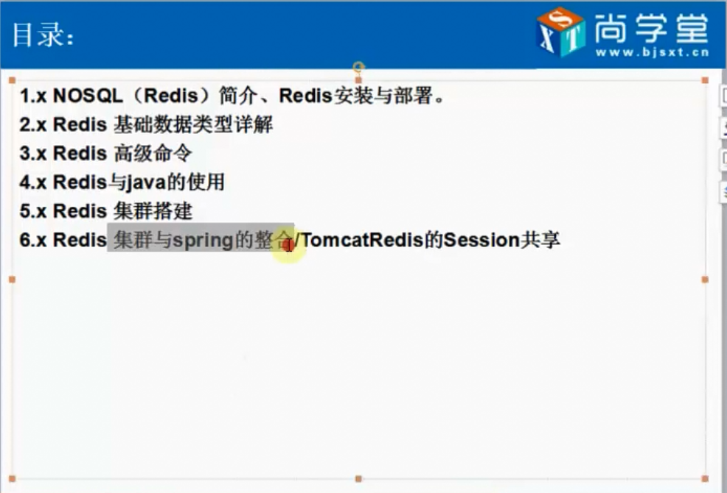

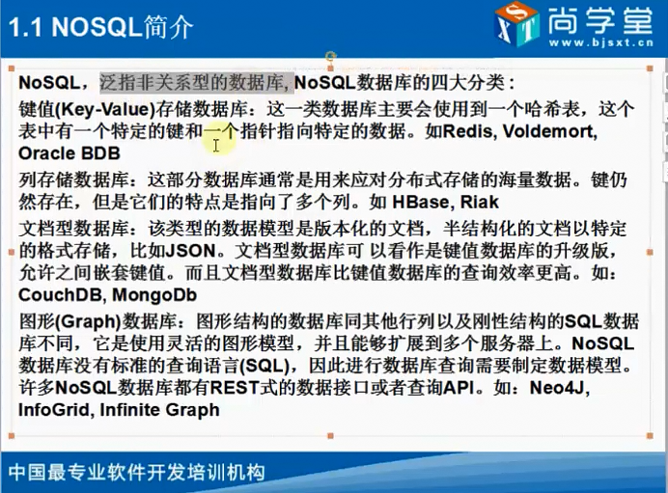

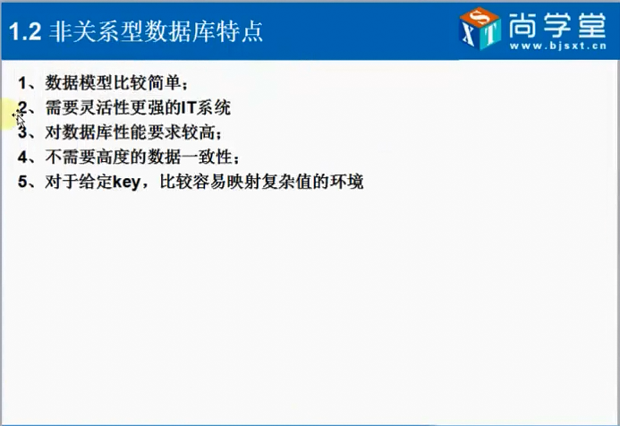

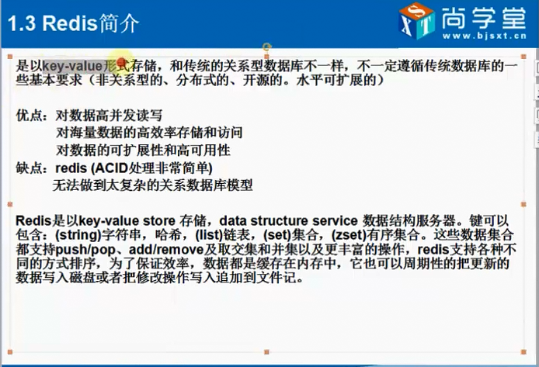

>1. redius是内存级别的服务器；

>2. 扩展性：比如某工作场景中：有一台主服务器(可读写)，和两台从服务器(只读)；每台机器的数据一模一样(实现读写分离)；

扩展可分成水平扩展和垂直扩展；

水平扩展：添加一台服务器；

垂直扩展：在原来的服务器上添加硬件；

>3. 高可用：做可以切换的集群(高可用实现的方式如下)

3.1 主从切换

3.2 哨兵模式(在集群里采用选举的方式)

3.3 集群的方式(多主多从的方式，这样方便备份数据)

>4. Redis存储慢的原因；

开启AOF(类似ORACLE的UNDO)模式之后，"写"操作会比较慢；要解决此方法，可以使用SSDB和Redis做一个集群；或者增加节点，分摊写操作；

>5. redis是一种缓存数据库，主要的目的就是给关系型数据库降压；

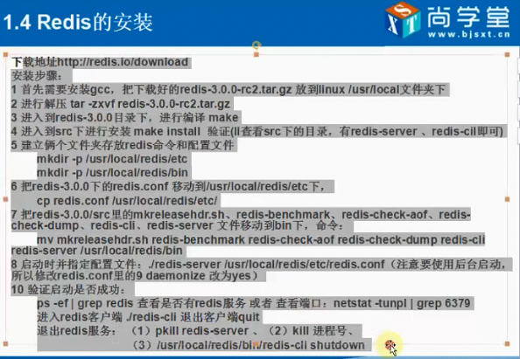

daemonize yes  **(后台启动)**

dir /root/redis/data **(配置文件存放的位置)**

./redis-cli **(进入redis客户端)**

keys * **(查看所有的key-value信息)**

set name bhz **(key = name ; value=“bhz”)**

get name **(得到key=name的value值)**

quit **(退出redis shell 界面)**

./redis-cli shutdown **(关闭redis服务，你没有看错，就是通过cli来关闭，而不是通过server)**